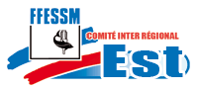www.ffessmest.fr

DELEGATION DE POUVOIR

AG 4 Mars 2018 à Troyes

Je soussigné(e) :

Président(e) du Club :

Numéro du Club :

Donne par la présente tous pouvoirs à :

Mme. M.

Demeurant à :

Il sera demandé à cette personne un papier d’identité et la licence en cours de validité.

À l’effet de :
- me représenter à l’Assemblée Générale du Comité Est convoquée à la date du
4 mars 2018 à Troyes
- prendre part en mon nom à tous les débats, délibérations, discussions et votes.

Fait à ..........................................le .......................................

Tampon du Club Signer sous la mention « Bon pour Pouvoir »

Bon pour Pouvoir

